Всемирный день учителя
Украинский День учителя
Профессиональный Международный праздник работников образования был основан ЮНЕСКО в 1994 году. В Украине День работников образования согласно Указу Президента Украины от 11 сентября 1994 года № 513/93 отмечается в первое воскресенье октября и носит название
«День працівників освіти».
Однако, многие граждане Украины, получившие образование в то время, когда страна входила как республика в состав СССР, помнят праздничные букеты астр и хризантем, которые вручались по традиции или с искренней благодарностью преподавателям в День учителя. Белые фартуки и рубашечки надевались в конце первой недели октября по указу Президиума Верховного Совета СССР от 29 сентября 1965 года.
Сегодня в независимой Украине почти 860 тысяч педагогов, воспитателей, мастеров производственной учебы, научно-педагогических работников и управленцев. Они учат и воспитывают более миллиона дошкольников, обучают больше пяти миллионов школьников, преподают будущую специальность почти трем миллионам студентов страны.
В 2013 году Украинский День учителя выпадает на 6 октября.

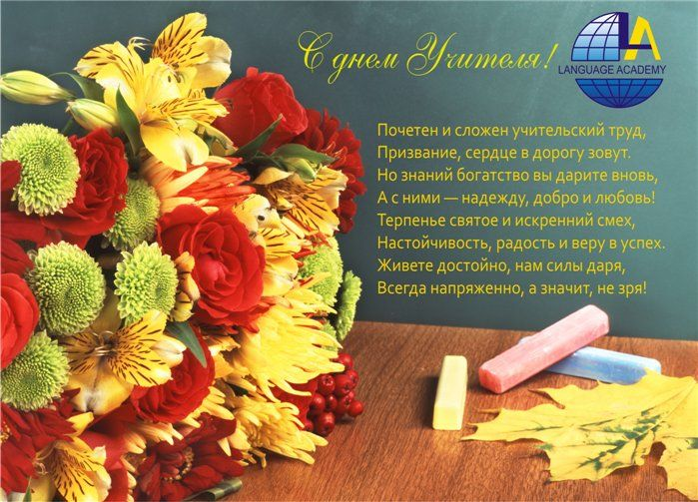

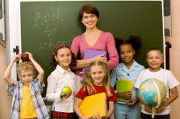

Ежегодно 5 октября в более 100 странах отмечается день учителя, который был учрежден в 1994 году как Всемирный день учителя (World Teaches' Day). Это профессиональный праздник всех учителей, преподавателей и работников сферы образования — день, в который отмечаются роль и заслуги учителей в процессе качественного образования на всех уровнях, а также их неоценимый вклад в развитие общества.
Исторической предпосылкой для учреждения Дня учителя стала состоявшаяся 5 октября 1966 года в Париже Специальная межправительственная конференция о статусе учителей В результате представителями ЮНЕСКО и Международной организации труда был подписан документ «Рекомендации, касающиеся статуса учителей»
5 октября 1994 года Всемирный день учителя отмечался впервые, и с тех пор праздничные мероприятия неизменно проходят 5 октября, хотя в некоторых странах этот праздник отмечается в дни близкие к 5 октября. Главное, чтобы празднования не совпали с осенними каникулами в северном полушарии и с весенними каникулами — в южном.
В 2002 году почта Канады выпустила памятную марку в честь Всемирного дня учителя.

лагодарим судьбу за то,
Что нам так в жизни повезло,
Что вы за руку привели,
К началу трудного пути!
Посеяли в сердцах добро,
Распознавать учили зло,
И справедливостью своей
Вы покорили всех детей!
Вы были нам поводырем
При нашей встрече с букварем.
Вы помогли нам мир открыть,
Писать и с книгою дружить!
Всегда для каждого из нас
Вы время находили,
И каждый день, и каждый час
Вы терпеливы были!
Мы любим вас от всей души
И взрослые, и малыши,
Девчонки наши и мальчишки,
И тихие, и шалунишки!
Нам никогда не позабыть
Лучистый свет любимых глаз,
Желаем вам здоровой быть,
Хотим счастливой видеть вас!
аша жизнь - уроки, дети,
Ваша жизнь - заботы терпеливые.
Мы любим Вас, как никого на свете!
И повторяем не для слов красивых:
"Мы любим Вас!"
сем, кто, поведав нам тайны открытий.
Учит в труде добиваться побед,
Всем, кому гордое имя Учитель -
Всем посылаем горячий привет!
сю жизнь мы будем вспоминать,
Как, не тая улыбки,
Вы возвращали нам тетрадь,
Где не было ошибки.
Как были Вы огорчены,
Когда, хотя и редко,
Поставить были Вы должны
Плохую нам отметку.
Детьми мы были и подчас,
Шаля, не замечали
Во взгляде Ваших добрых глаз
Заботы и печали.
ы каждый день и каждый час,
Нелегкой посвятив работе,
Одною думою о нас,
Одной заботою живете.
Чтоб нами славилась земля,
Чтоб честными росли мы,
Спасибо вам, учителя,
За все хорошее спасибо!
Спасибо вам за сердце такое -
Выше звезд и глубже морей!
орогие наши учителя!
Вам от души спасибо,
Вечно будет наша земля
Вашим трудом красива!
аждый из нас передать вам готов
Тысячу добрых и ласковых слов!
От ваших вчерашних, от нынешних,
От завтрашних ваших учеников!
Мы сегодня от имени каждого сердца,
От имени юности нашей счастливой.
От имени нашего звонкого детства
Вам говорим - спасибо!
Вы всегда рядом с нами останетесь,
Потому что нужны нам всегда.
Значит, вы никогда не состаритесь.
Никогда! Никогда! Никогда!
ак найти слова достойные,
Как сказать без лишних фраз,
Что мы очень благодарны вам,
Что мы очень любим Вас!
Да, мы взрослеем с каждым днём,
С собой в дорогу мы возьмём
Советы ваши, все уроки,
Входя во взрослый мир широкий!
акое гордое призванье -
Давать другим образование -
Частицу сердца отдавать,
Пустые ссоры забывать,
Ведь с нами объясняться трудно,
Порою очень даже нудно
Одно и то же повторять,
Тетради ночью проверять.
Спасибо вам за то, что вы
Всегда бывали так правы.
Хотим мы пожелать,
Чтоб вы не знали бед,
Здоровья, счастья на сто лет!
ам, учитель дорогой,
Ваш характер нравится!
Кроме вас, никто другой
С нами не управится!
Вы добры и справедливы!
Вы во всем пример для нас!
Самый лучших чувств порывы
Выражает вам наш класс!
пасибо вам, учителя,
За ваши добрые дела.
Спасибо всем вам, дорогие,
За души наши молодые!
Спасибо вам от всех от нас
За ваш просторный светлый класс,
За долгожданный тот звонок,
Что собирал нас на урок...
Мы будем помнить вас, родные,
Штурмуя дали голубые,
На ферме, в поле, у станка
Вас не забудем никогда.
Пусть солнце дарит нам улыбки,
И счастья будет пусть в избытке!
пасибо вам, учителя,
Как матерям, за все спасибо!
Светлее рядом с вами жить.
И знаем — поздно или рано
Иное можно позабыть,
Но позабыть о вас нельзя нам
пасибо за заботу и терпенье,
За знания, подаренные нам,
Чтоб было нам легко в ученье,
Всегда вы помогали нам!
Простите нас, что не всегда
Мы были аккуратны, усидчивы, опрятны,
Что не всегда запоминали то,
Что вы нам десять лет внушали!
трогим и ласковым,
Мудрым и чутким,
Тем, у кого седина на висках,
Тем, кто недавно из стен институтских,
Тем, кто считается в средних годах.
Тем, кто поведал нам тайны открытий,
Учит в труде добиваться побед,
Всем, кому гордое имя - учитель,
Низкий поклон и горячий привет!
читель, дни жизни своей, как один,
Ты школьной семье посвящаешь,
Ты всех, кто учиться к тебе приходил,
Своими детьми называешь.
Но дети взрослеют, от школьной скамьи
Дорогами жизни шагают
И в памяти носят уроки твои,
А в сердце тебя сохраняют.
Любимый учитель, родной человек,
Будь самым счастливым на свете,
Хоть трудно порой достаются тебе
Твои непослушные дети.
Ты дружбой и знаньями нас наградил,
Прими благодарности наши!
Мы помним, как в люди ты нас выводил
Из робких смешных первоклашек.
М. Садовский
читель! Нет ценнее друга!
И скажем, верно вас любя:
Мы верим в вас - тому порука,
Мы доверяем вам себя!
Учитель! Даже через много лет
Зажжённый вами не погаснет свет!

